Revista do Setor Agrário
Hortofruticultura
Agroalimentar
Agropecuária
Agroeventos
Agrociência
Empresas & Produtos
Opinião
Mais
Empresas & Produtos

TERRAPRO apresenta tenda virtual e realiza webinars na Agroglobal online
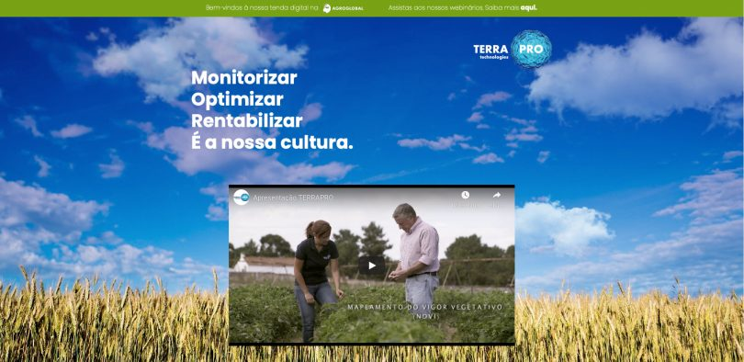

A TERRAPRO marca presença na AGROGLOBAL online a 9, 10 e 11 de Setembro com uma tenda virtual onde os visitantes poderão conhecer de forma simples e fluida a empresa, os seus produtos e serviços, e participar em direto nos webinars TERRAPRO.

Visite a tenda virtual da TERRAPRO em: https://terra-pro.net/agroglobal/index.html ↵
Nos webinars serão partilhados casos práticos e conclusões tiradas em alguns trabalhos de agricultura de precisão. O programa é o seguinte:
- Quarta-feira 9 Set. – 15h00 – Sónia Garcia – “Mapeamento Condutividade Elétrica do Solo – Casos práticos”
- Quinta-feira 10 Set. – 15h00 – Luís Figueiredo – “O comportamento da água no solo – Casos práticos”
A equipa TERRAPRO vai estar disponível durante os três dias da Agroglobal virtual para dar informações em direto através de videochamada Skype.
Desde a sua fundação, em 2014, que a TERRAPRO, empresa ligada à Agricultura de Precisão, marca presença na Agroglobal, a Feira mais importante para o setor agrícola em Portugal. Este ano, não sendo possível estar fisicamente no recinto da feira, a TERRAPRO associa-se à excelente iniciativa da Agroglobal para assinalar as datas deste evento único na Europa.
Agroglobal tecnologia TERRAPRO

